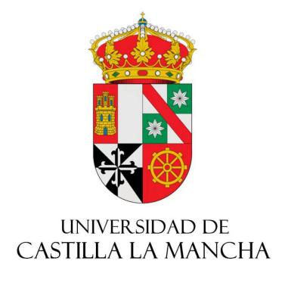

Adress: University of Castilla-La Mancha Albacete Campus， Avenida de España s/n 02001 Albacete
Link:https://www.uclm.esites/

1. 卡斯蒂利亚拉曼却大学

卡斯蒂利亚 ·拉曼却大学，是以卡斯蒂利亚拉曼却自治区命名的公立大学，同时也是该自 治区唯一的集合大区所有教育资源的综合型大学，隶属于西班牙国家教育部。卡斯蒂利 亚 ·拉曼却大学与国外诸多院校建立了学术合作关系，包括西安外国语大学、上海外国语 大学、南昌大学、云南财经大学等著名院校。
院校西语名： Univers idad de Cast i l la-La Mancha
院校中文名： 卡斯蒂利亚拉曼却大学
（又译为： 卡斯蒂利亚拉曼查大学、卡斯蒂利亚拉曼恰大学）
院校地址：University of Cast i l la-La Mancha A lbacete Campus，Avenida de España s/n 02001 A lbacete
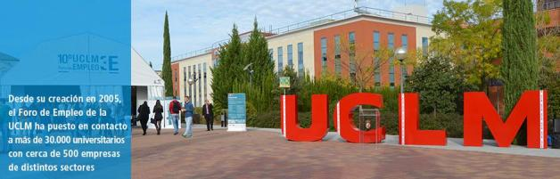
大学排名 Rangking

• 2016年、2017年QS排名601位；
西班牙高校教学评估排名： 教育学、商科专业排名西班牙前十;

• 全球高校(4ICU)欧洲大学排名前100强大学;

三位诺贝尔奖获得者。

1

Adress: University of Castilla-La Mancha Albacete Campus， Avenida de España s/n 02001 Albacete
Link:https://www.uclm.esites/

申请要求:
申请学历要求： 全日制硕士毕业（或者海外学历等同于我国全日制硕士）
申请成绩要求： 硕士成绩绩点均分75分以上
授课语言： 西班牙语授课
申请时间：

开学时间（一年三次） | 2022年4月18日 | 2022年8月9日 | 2022年11月08日
申请截至时间 | 2022年3月30日 | 2022年7月29日 | 2022年10月20日

申请材料清单：
硕士成绩单（需标明： 学年、学时、学分、绩点） 宣誓翻译原件各 1 份；
个人简历（英文版本） ；
护照原件；
两寸白底证件照片2张及电子底版，照片规格为 3.5×4.5 厘米； （露出五官，深色着装，不戴眼镜，不露牙齿） ；
卡斯蒂利亚拉曼却大学申请表 (必须注明所选专业课程)；
在职证明 1 份（英文版本） ；
开题报告 Proposal 1 份（英文版本，1000~2000 字） 。
申请及入学步骤：
交预付款，填申请表，
发录取并通知注册材料清单，发第二笔缴费通知单，
发学籍注册邮件（毕业证学位证成绩单宣誓翻译，申请表签字打印，2寸照片，并 注明联系人的邮件）
发学籍注册成功通知邮件
开始上课

毕业要求
毕业要求: 完成博士论文，通过毕业答辩，发表一篇CPCI或者EI论文
毕业文凭： 获得博士文凭（等同于我国全日制博士，可中留服认证）

1

Adress: University of Castilla-La Mancha Albacete Campus， Avenida de España s/n 02001 Albacete
Link:https://www.uclm.esites/

文学博士、 艺术学博士、 教育学博士 （以科研为主） （学制3年）

本博士课程科研团队主要有： 物质、 社会政治和文化史团队： 从史前到现在、 语言研究团队、 艺术与传播研究团队、 教育科研创新团队、 分析与空间规划团队组成。从古至今的不同历史 阶段社会的历史形成和社会、文化和政治建构出发，调研艺术和文学创作、音乐、文化产业、 教育教学、文化管理、专业新闻等多方面进行学术探讨。

团队1.物质、 社会政治和文化历史:从史前到现在
L1 物质文化、考古和历史遗产
L2 从原始史到现代的社会、政治和经济
L3 从自由革命到全球化:经济、政治制度和社会运动 L4 历史中的身份:宗教、意识形态和文化
L5 女性史:性别作为方法论的关键
L6 史学与历史知识的演变
团队2.研究和文献学研究
L1 西班牙和西班牙裔美国文学
L2 现代语言研究、一般和应用语言学以及话语分析
L3 现代语言文学和比较文学:英语、法语、意大利语、德 语和阿拉伯语
L4 文学理论与批评、文化与性别研究
L5 人文主义与古典传统
团队3.艺术与传播研究
L1 艺术实践（陶瓷、雕塑、油画等方向可选） L2 电影与表演艺术:理论与实践
L3 媒体理论与实践:艺术、科学与技术
L4 中世纪和现代艺术的历史和史学
L5 当代艺术理论与历史
L6 文化遗产
L7 传播学
团队4.研究和教育创新
L1 教育过程的心理教育和社会方面
L2 社会科学、实验科学和数学科学的教学

第一学年
第一学期： 高级研究方法与设计
第二学期： 研究计划与研讨会
西班牙语课程A1、A2

第二学年
研究与论文
西班牙语课程B1
第三学年
研究与论文
论文答辩准备课程

2

Adress: University of Castilla-La Mancha Albacete Campus， Avenida de España s/n 02001 Albacete
Link:https://www.uclm.esites/

哲学博士 （以科研为主） （学制3年）

它是由六所西班牙大学（阿利坎特大学； 阿尔梅里亚大学； 卡斯蒂亚拉曼查大学； 拉古纳 大学； 萨拉戈萨大学和穆尔西亚大学） 开发的一项计划，它们签署了战略联盟，以增加
教授和研究团队和项目的研究人员具有更大的影响力和卓越性。本课程主要探讨美学、艺术、 哲学、逻辑学为主，更有美国常青藤大学及教授参与此项研究计划，以突破此项学科领域 目前的临界点为目标。

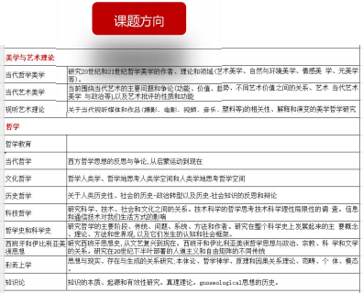
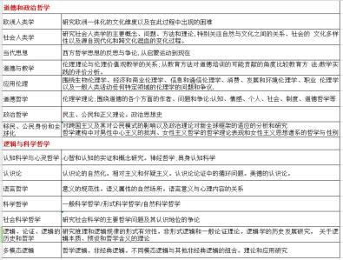

第二学年
研究与论文
西班牙语课程B1

第三学年
研究与论文
论文答辩准备课程

3

Adress: University of Castilla-La Mancha Albacete Campus， Avenida de España s/n 02001 Albacete
Link:https://www.uclm.esites/

企业经济学博士 （以科研为主） （学制3年)

该博士项目旨在培养未来发展、创新、创造和教学的推动者，博士培养方向关注观念和技能 的获得与知识的产生之间的区别。该项目希望将帮助在我们各自的研究领域的最高知识领域 培养优秀的专业人士。该计划的培训活动不包括定期的强制性和面对面的培训课程，以提供 视频或在线远程会议和活动的方式进行。

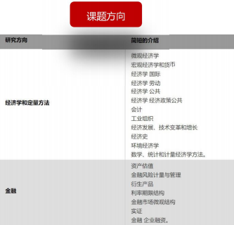

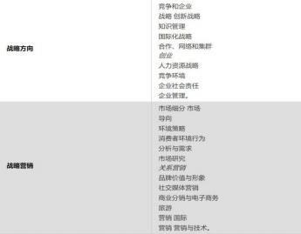

第一学年
第一学期： 高级研究方法与设计
第二学期： 研究计划与研讨会
西班牙语课程A1、A2

第二学年
研究与论文
西班牙语课程B1

第三学年
研究与论文
论文答辩准备课程

4

Adress: University of Castilla-La Mancha Albacete Campus， Avenida de España s/n 02001 Albacete
Link:https://www.uclm.esites/

数量金融和经济学研究博士 （以科研为主） （学制3年）

该博士项目是由西班牙教育部授予质量奖的两个博士（银行与数量金融博士和经济分析与政策 博士合并而成)。博士课程是马德里康普顿斯大学、卡斯蒂亚拉曼查大学、瓦伦西亚大学和巴斯 克地区大学的校际大学项目。在参与该计划的部门的学术活动中，定期举办研讨会和研究课程， 博士生必须参加，作为研究培训的一部分

该博士的培养目的： 为金融领域的研究问题或用于解决问题的定量和计算方法提供原始解决方案。 在金融经济学的任何领域达到高水平的知识。能够自主和独立地解决研究任务。获得博士头衔的 人必须能够在科学研究中与专业界或学术界的发展发挥相关作用。

银行和金融 | 经济政策和公共政策设计与评估
国际经济 | 能源市场
宏观经济 | 金融定量方法
产业组织 | 博弈论
时间序列分析

第一学年
第一学期： 高级研究方法与设计
第二学期： 研究计划与研讨会
西班牙语课程A1、A2

第二学年
研究与论文
西班牙语课程B1

第三学年
研究与论文
论文答辩准备课程

5

Adress: University of Castilla-La Mancha Albacete Campus， Avenida de España s/n 02001 Albacete
Link:https://www.uclm.esites/

中华人民共和国教育部教育涉外监管信息网 (moe.gov.cn)

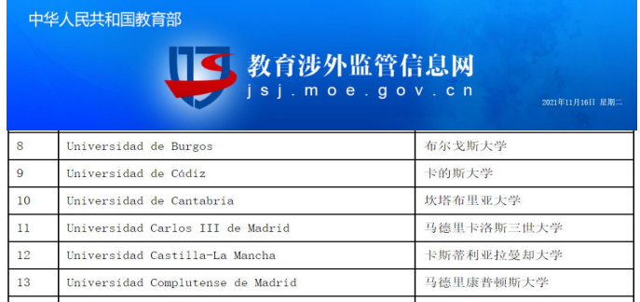

录取通知书样本
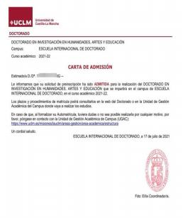

毕业证认证样本
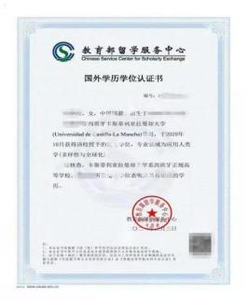

6

Adress: University of Castilla-La Mancha Albacete Campus， Avenida de España s/n 02001 Albacete
Link:https://www.uclm.esites/

